Лаб1 еепм

1 Що станеться з популяцією кролів, якщо початкова чисельність тварин становитиме 120 особин? Визначити чисельність популяції в обох випадках в момент часу t = 1. Побудувати графіки чисельності популяцій для двох випадків.

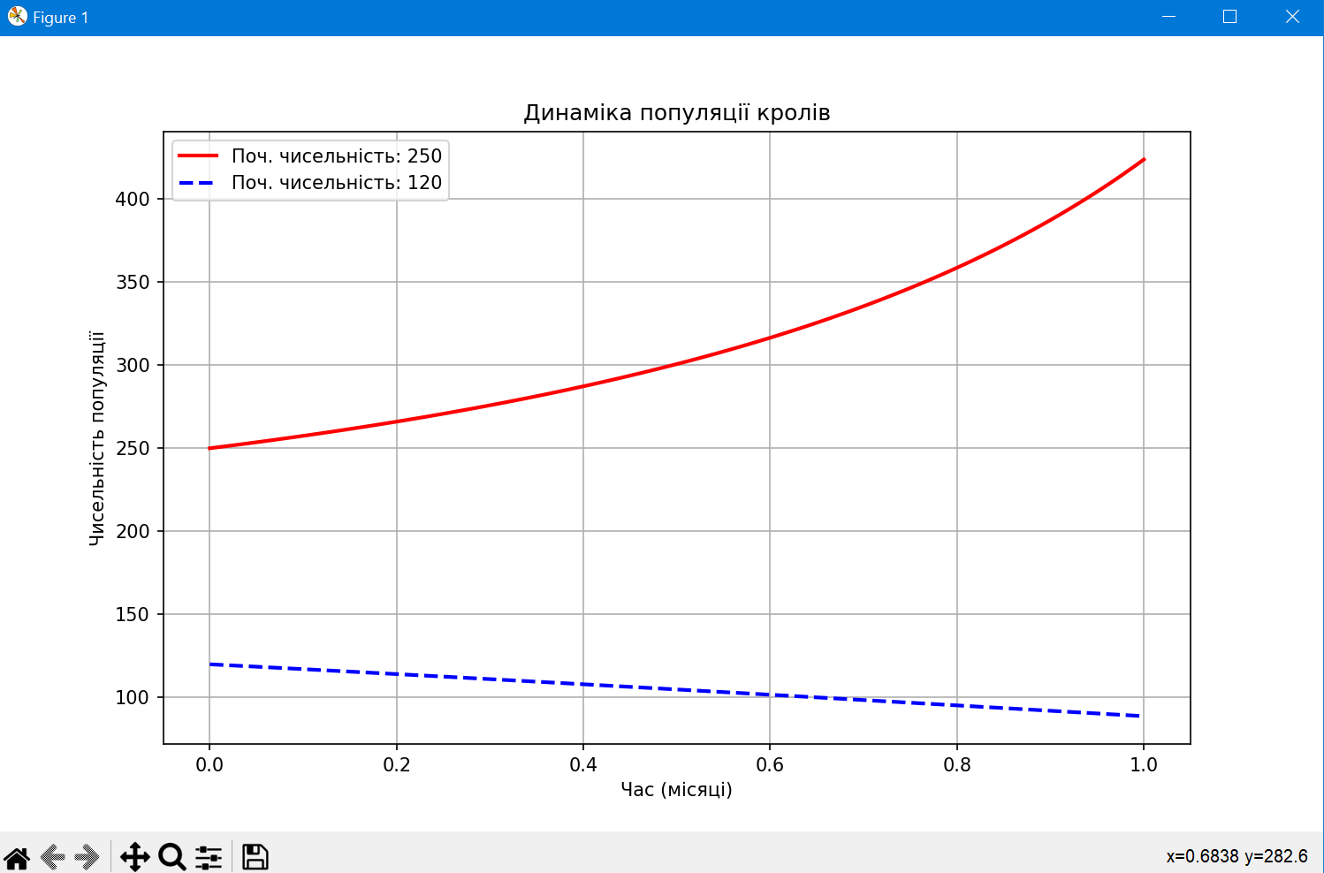

2

Початкові умови: Ми визначаємо коефіцієнти переходу, коефіцієнти виживання, вектор народжуваності та коефіцієнт вилову.

Швидкість росту популяції: Це сума добутків коефіцієнтів переходу, виживання та народжуваності.

Стійка вікова структура: Це відношення кожного елементу до загальної суми елементів вектору переходу помноженого на вектор виживання.

Величина H: Це частка особин, які можна виловити. Вона визначається за формулою H = (1 −(1/λₗ)) \* 100, де λₗ - коефіцієнт вилову.

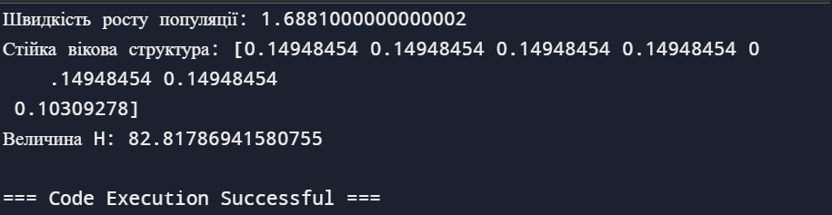

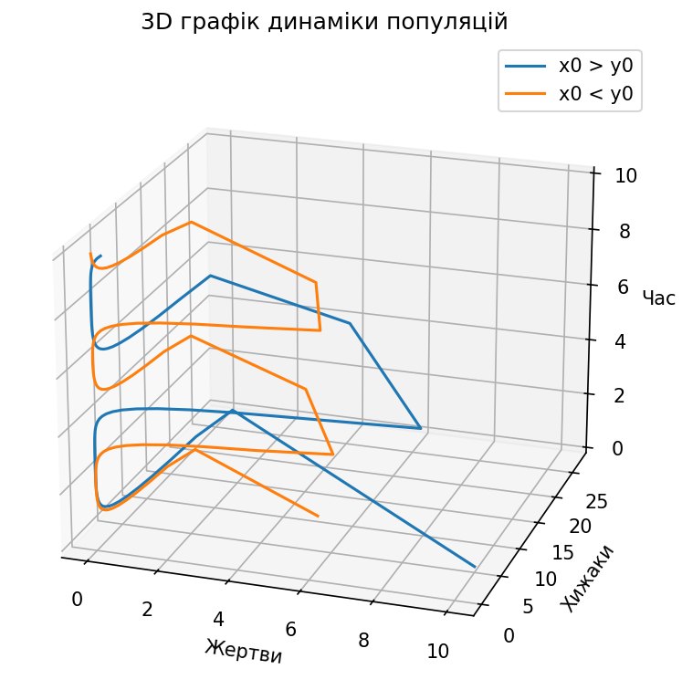3 Для моделювання динаміки популяцій жертв і хижаків використається система диференціальних рівнянь Лотки-Вольтерри.

Стаціонарні точки та фазовий портрет: Стаціонарні точки це точки, в яких похідні від обох популяцій дорівнюють нулю. Для знаходження стаціонарних точок вирішимо систему рівнянь, де похідні дорівнюють нулю. Фазовий портрет буде відображенням траєкторій розвитку системи на площині (x, y).

Графік динаміки популяцій: Для цього побудуємо графік залежності чисельності жертв і хижаків від часу для двох варіантів початкових умов: коли початкова чисельність жертв більша за чисельність хижаків і коли початкова чисельність хижаків більша за чисельність жертв.

3D графік: Побудуємо тривимірний графік, де буде відображено зміну чисельності жертв і хижаків від часу.

Спочатку визначається система диференціальних рівнянь Лотки-Вольтерри:

dx/dt=4x−2xy dy/dt =5xy−3y

